2018年2月20日星期二

PythonAPI

* 准备  
  1. 安装python  
  2. 安装PythonIDE ，推荐pycharm  
  3. 安装git  
  4. 获取项目地址：[http://sh.encootech.com:85/projects/SBC/repos/yuntest/browse  
  5. 熟悉BDD框架](http://sh.encootech.com:85/projects/SBC/repos/yuntest/browse)
* [用已有项目测试环境搭建是否完成](http://sh.encootech.com:85/projects/SBC/repos/yuntest/browse)1. 创建项目虚拟环境  
  需要安装项目package 避免错乱，建议创建项目虚拟环境  
   File ->settings ->project interpreter ->show all  
  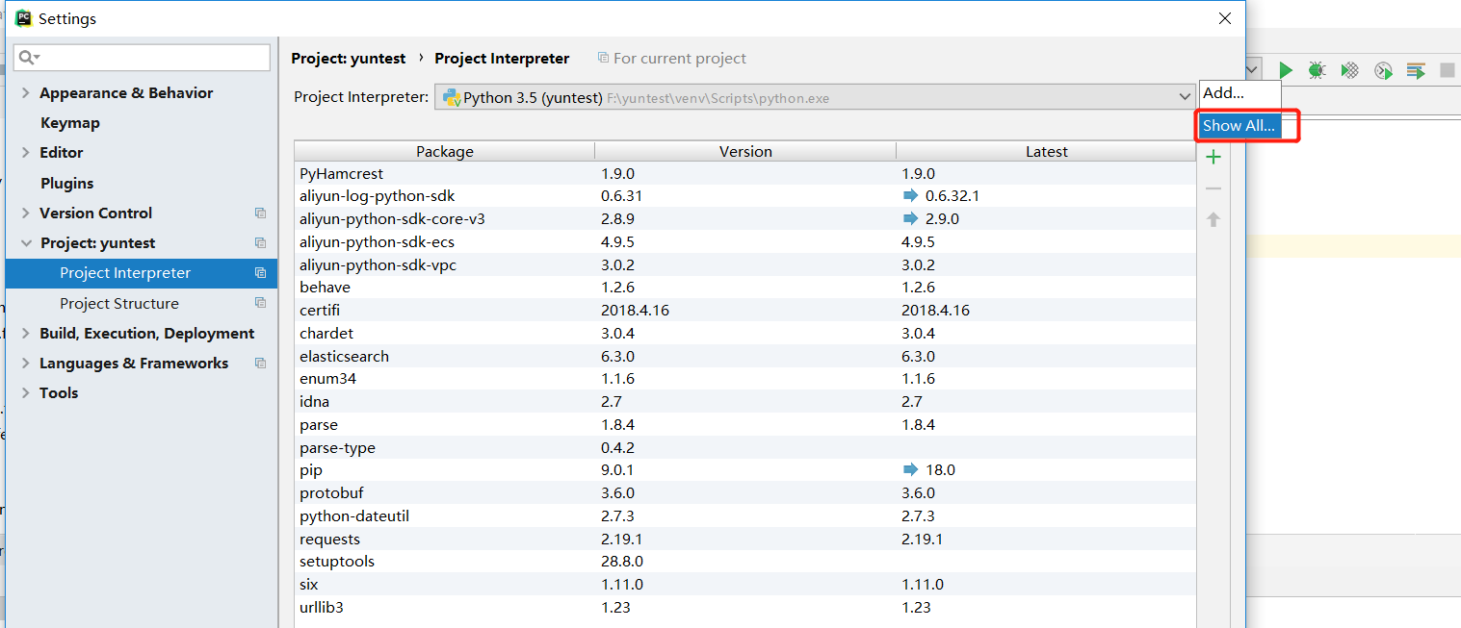

创建虚拟环境，选择location - >OK

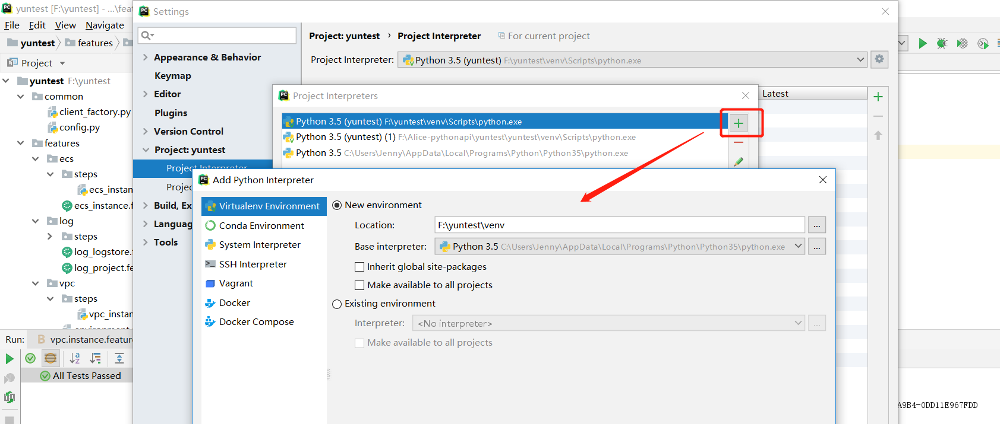  
  
将aliyun-sdk.conf文件放在用户名文件夹下  
  
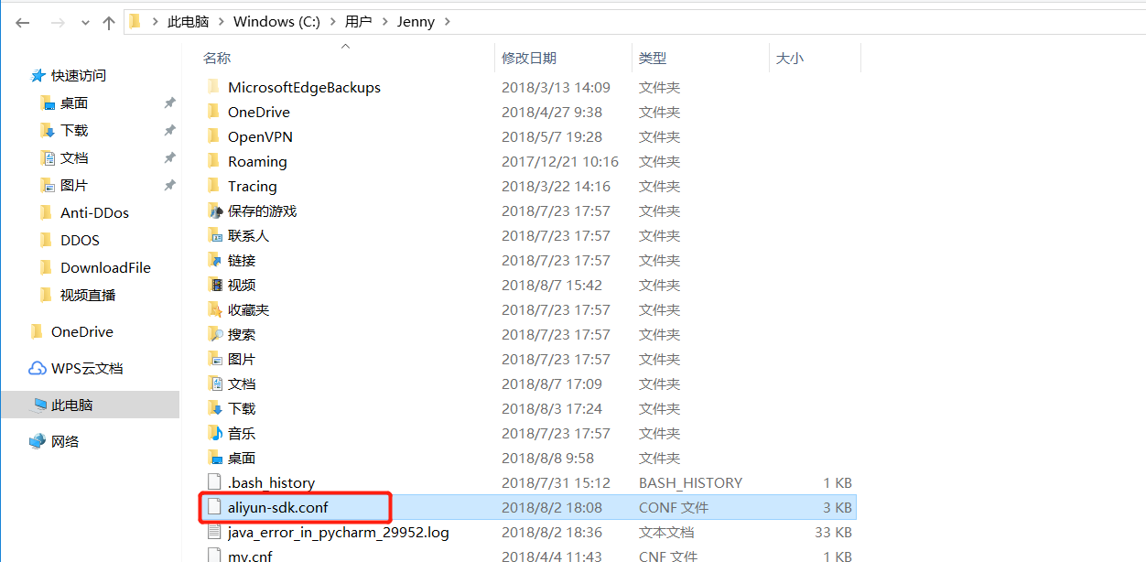  
3. 安装所需要得package   
 cd到虚拟环境python.exe目录，安装packages  
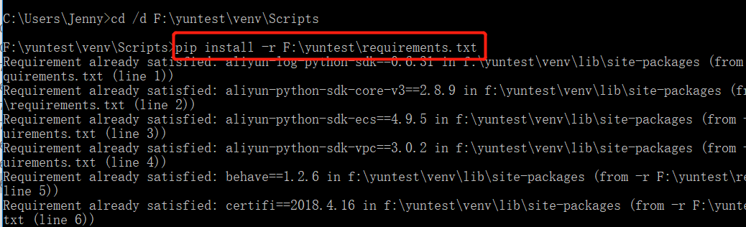  
4. 结构与运行文件  
每个项目有两个文件构成，feature文件和定义方法py文件  
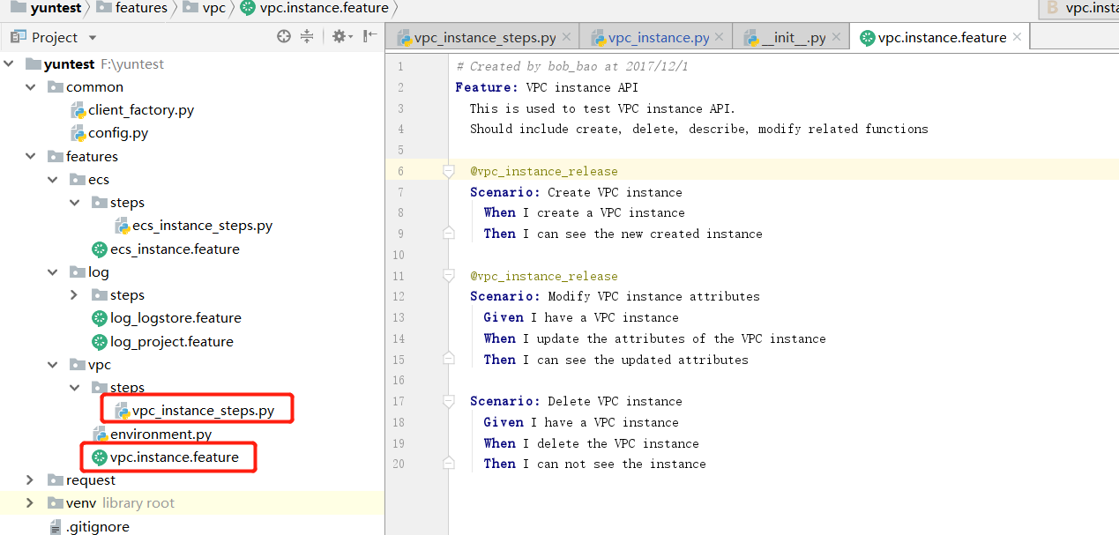  
运行已feature文件，显示如下，调用成功  
